Metody zasłaniania krawędzi w grafice komputerowej

Karol Wójciński 291118

Jan Chabik 291060

1. Cel projektu

Stworzenie silnika graficznego, który pozwala wyświetlać trójwymiarowe obiekty na ekranie i oglądać je z różnych perspektyw. Kluczową funkcjonalnością projektu jest zasłanianie elementów, które nie powinny być widoczne (np. krawędzie, rogi). Dodatkowo zasymulowaliśmy oświetlenie,, które odpowiednio przyciemnia i rozjaśnia ściany.

1. Sposób wykonania

* Projekt wykonaliśmy w technologiach HTML/CSS/JS. Javascript odpowiada za logikę i sterowanie, a html i css za właściwości wizualne.
* Oglądane obiekty definiujemy jako zbiór punktów[int,int,int] i ścian[punkt,punkt,punkt,punkt]. Za translację obiektów 3D na widok 2D odpowiedzialna jest funkcja draw().
* Za obrót kamery w osiach X i Y odpowiedzialna jest mysz. Do oddalania i przybliżania kamery stworzyliśmy przyciski widoczne w oknie przeglądarki.
* Podczas translacji wyliczamy wektor normalny płaszczyzny i na jego podstawie, program decyduje, które krawędzie wyświetlić, a które ukryć.
* Do widoku dodaliśmy oświetlenie, tak aby odpowiednio przyciemniać elementy znajdujące się dalej.

1. Efekty pracy

**Widok początkowy aplikacji**

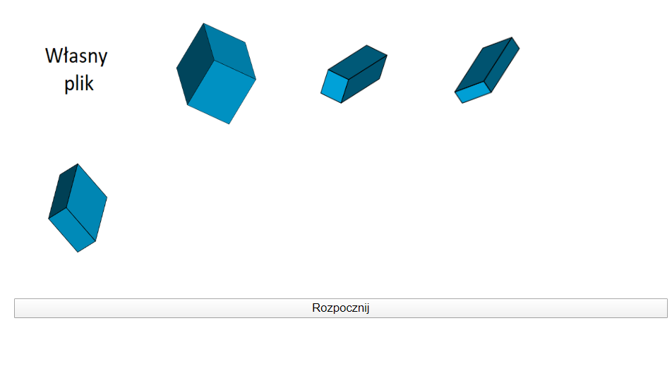

**Po wybraniu prostopadłościanu lub załączeniu własnego pliku pokazuje się widok z wybranym elementem.**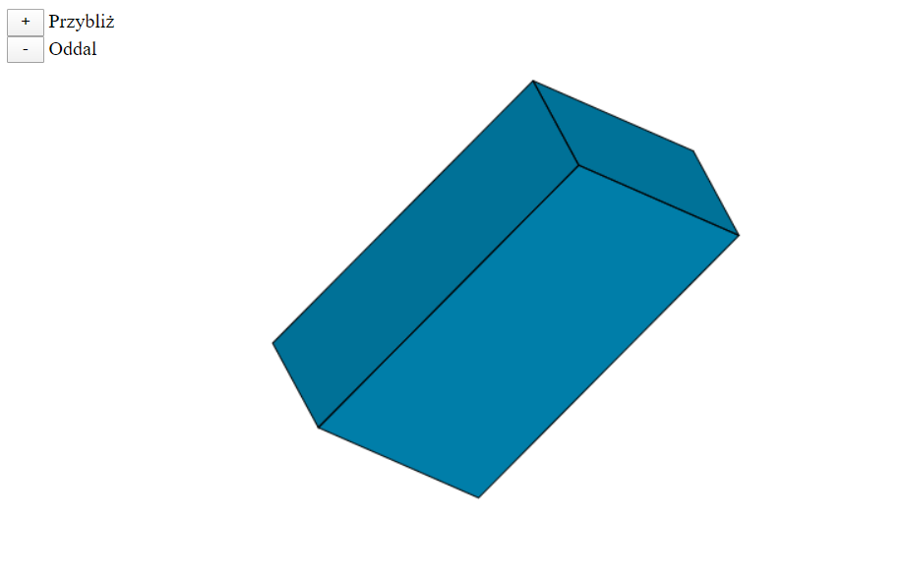

**Oddalenie widoku**

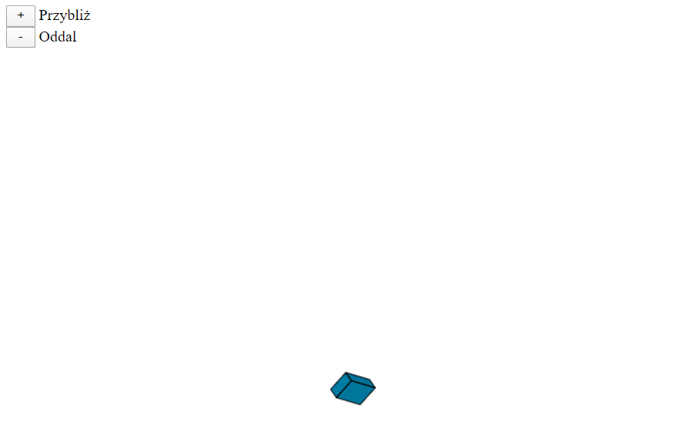

**Przybliżenie widoku**

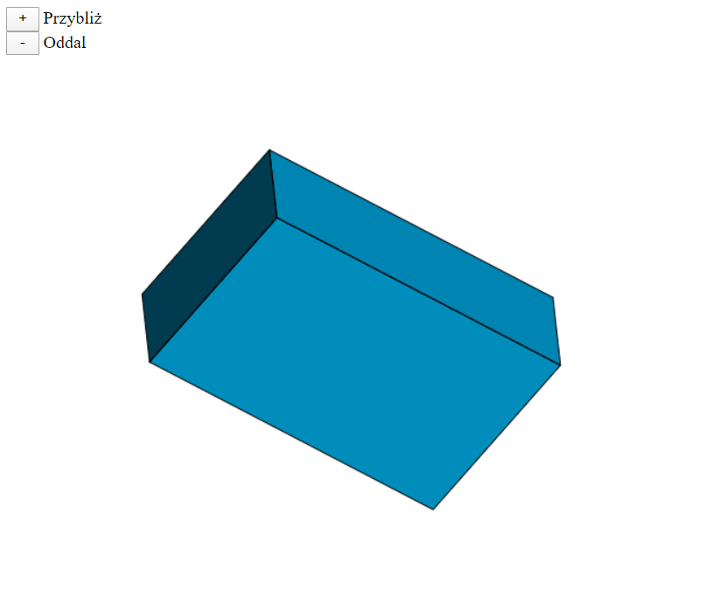

**Inny prostopadłościan**

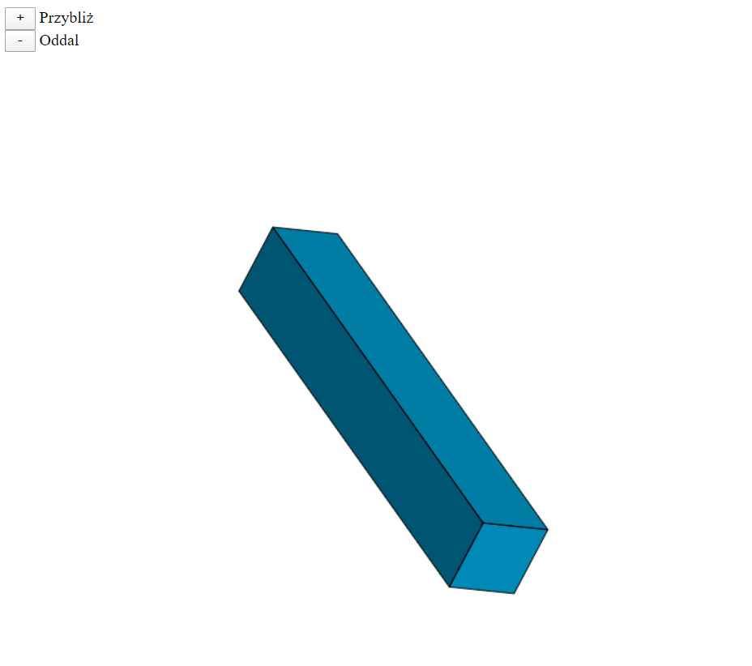

**Ciekawsze figury wczytane z plików**

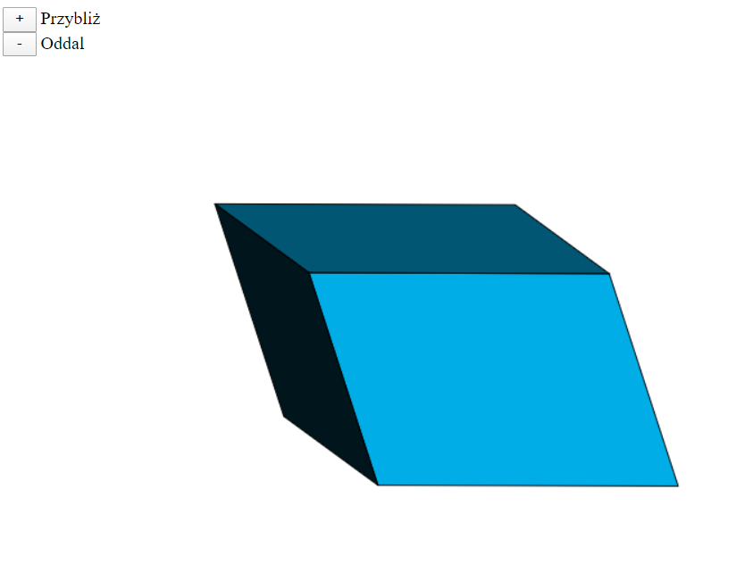

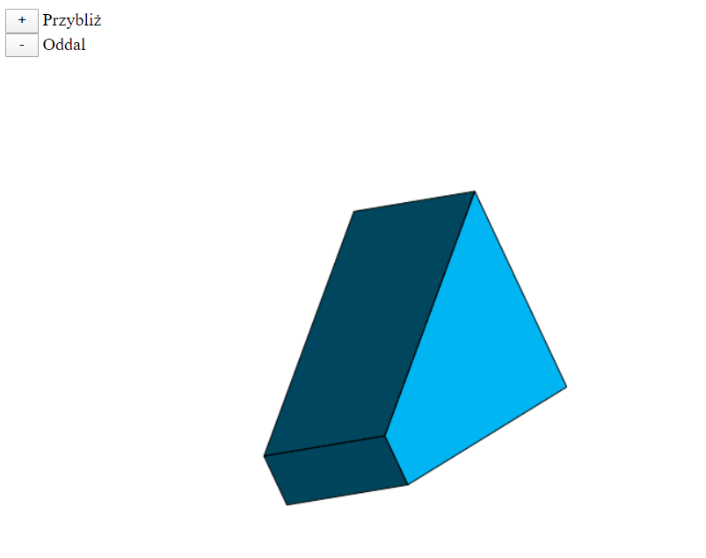

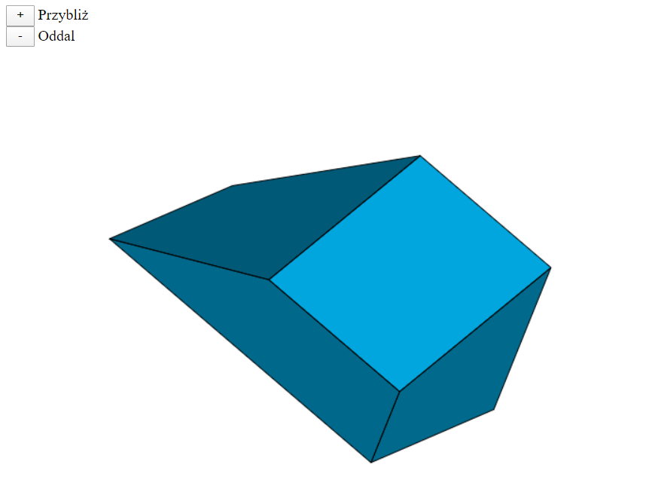

1. Podsumowanie

Udało się osiągnąć zaplanowane wcześniej cele. Metoda odrzucania tylnych ścian (backface culling) sprawdza się bardzo dobrze dla prostopadłościanów i innych prostych wielościanów na których operujemy. Dodatkowo zrealizowaliśmy oświetlenie frontowe, dzięki któremu zaciemniane są ściany znajdujące się dalej od kamery. Sterowanie ruchem kamery z użyciem myszki okazało się być rozwiązaniem wygodniejszym (chociaż mniej precyzyjnym) niż sterowanie za pomocą klawiszy, który stosowaliśmy w poprzednim zadaniu.